Månadsprogram
juli 2026
Välkommen med i gemenskapen!
Onsdag 1 juli
Kl. 11.00-15.00
Sommaröppet i Tierps sockenkyrka
Besök vår medeltida kyrka i Kyrkbyn med vackra kalkmålningar och stillhet. Enkelt fika.
Onsdag 1 juli
Kl. 11.00-14.00
Sommaröppet i Söderfors kyrka
Upptäck vår ljusa och fridfulla kyrka i ny klassicistisk stil. Enkelt fika.
Visning av textilier
12.30 Orgeltoner med Ingemar Gutekvist
----------------------------------------
Torsdag 2 juli
Kl. 19.00
Sommarmusik i Söderfors kyrka
”1000 kyrkor 1000 psalmer”
Pontus Eriksson spelar och berättar om sitt projekt om svenska kyrkor.
----------------------------------------Söndag 5 juli
Kl. 11.00
Mässa ”Sänd mig”
Söderfors kyrka
Berglund, Gutekvist
----------------------------------------
Tisdag 7 juli / Onsdag 8 juli
Kl. 11.00-15.00
Sommaröppet i Tierps sockenkyrka
Tisdag 12.30 Orgeltoner med Ingemar Gutekvist
Tisdag 13.30 Kyrkogårdsvandring
med Karl Erik Berglin
----------------------------------------Onsdag 8 juli
Kl. 11.00-14.00
Sommaröppet i Söderfors kyrka
12.30 Orgeltoner med Ingemar Gutekvist
----------------------------------------
Söndag 12 juli
Kl. 11.00
Mässa ”Efterföljelse”
Tierps sockenkyrka
Berglund, Gutekvist
----------------------------------------
Tisdag 14 juli / Onsdag 15 juli
Kl. 11.00-15.00
Sommaröppet i Tierps sockenkyrka
Tisdag 12.30 Orgeltoner med Ingemar Gutekvist
----------------------------------------
Onsdag 15 juli
Kl. 11.00-14.00
Sommaröppet i Söderfors kyrka
Visning av kyrksilver
12.30 Orgeltoner med Ingemar Gutekvist
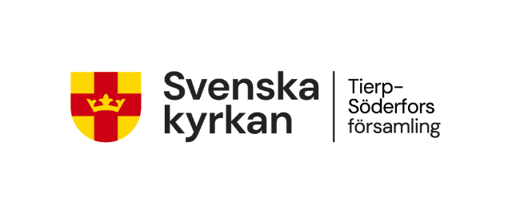


Torsdag 16 juli
Kl. 19.00
Sommarmusik i Tierps sockenkyrka
”I vinden det viskar ett svar”
Bob Dylans sånger tolkas av Tomas Cervin (sång, gitarr, munspel) Sakarias Åkerman (piano, kontrabas) och Jens Fölster (percussion)
----------------------------------------
Söndag 19 juli
Kl. 11.00
Gudstjänst ”Jesus förhärligad”
Söderfors kyrka
Vallin, Gutekvist
----------------------------------------
Tisdag 21 juli / Onsdag 22 juli
Kl. 11.00-15.00
Sommaröppet i Tierps sockenkyrka
Onsdag 14.00 Magnus Vallin berättar om kyrkmålningar i koret - Apostlarna
----------------------------------------
Onsdag 22 juli
Kl. 11.00-14.00
Sommaröppet i Söderfors kyrka
Välkommen att titta in. Enkelt fika.
----------------------------------------Söndag 26 juli
Kl. 11.00
Friluftsgudstjänst ”Andlig klarsyn”
Mumblingsgården i Ullfors
Vallin, Molander
----------------------------------------
Tisdag 28 juli / Onsdag 29 juli
Kl. 11.00-15.00
Sommaröppet i Tierps sockenkyrka
Tisdag 13.30 Kyrkogårdsvandring med Karl Erik Berglin
----------------------------------------
Onsdag 29 juli
Kl. 11.00-14.00
Sommaröppet i Söderfors kyrka
13.00 Magnus Vallin berättar om konstnären Lucas Cranach som målat tavlorna av Martin Luther och hans maka.
----------------------------------------
Torsdag 30 juli
Kl. 19.00
Sommarmusik i Söderfors kyrka
Verket underhåller
Gruppen som tidigare hette Tierps låtverkstad blandar traditionell folkmusik med moderna influenser och världsmusik. Gamla och nya kompositioner med arv från Norden och Balkan framförs.
----------------------------------------

För mer info besök gärna vår hemsida: www.svenskakyrkan.se/tierp-soderfors

